Tabela para uso exclusivo do(a) coordenador(a)
Requisitos para um conteúdo UAU | Observações
Conformidade com o Plano de Aprendizado
Conformidade com o conteúdo desenvolvido na disciplina
Ortografia e gramática

Data da Validação | Nome do(a) Coordenador(a) do curso

- VALIDADO | - NÃO VALIDADO | - CANCELADO

AVALIAÇÃO FINAL
Disciplina:
Professor-conteudista:

10 Questões discursivas (inserir a resposta esperada no feedback).

ATENÇÃO:
- INSERIR OS FEEDBACKS AO FINAL DO DOC.
- SEGUIR À RISCA O MODELO DE FORMATAÇÃO ABAIXO.
- EXCLUIR OS EXEMPLOS DEPOIS QUE COMEÇAR A ESCREVER.

EXEMPLOS:

1. A empresa X recebeu um grande lote de pedidos que precisa ser produzido em um prazo muito curto para entrega ao cliente. Nesse contexto, o gestor pode adotar diferentes estilos de liderança:

Autocrático – O gestor organiza o cronograma de produção com base na ordem de serviço e determina diretamente as atividades e prazos para execução.

Liberal – O gestor libera a ordem de serviço e permite que os subordinados decidam, por conta própria, como realizar as atividades e em quais prazos.

Democrático – O gestor reúne os subordinados, discute coletivamente as alternativas e define, junto com a equipe, a melhor forma de atender ao pedido dentro do prazo estabelecido.

Considerando que este gestor possui habilidades humanas (capacidade de liderar e gerenciar pessoas) e habilidades conceituais (capacidade de compreender a complexidade organizacional), mas não possui habilidades técnicas (vivência prática na execução das atividades), responda:

Qual dos estilos de liderança apresentados seria o mais adequado a este caso? Justifique sua resposta com base no perfil do gestor e nas necessidades da situação.

2. A charge apresentada ironiza o modelo tradicional de gestão de pessoas, caracterizado pelo excesso de controle da organização e pela passividade dos colaboradores diante da autoridade do gestor.

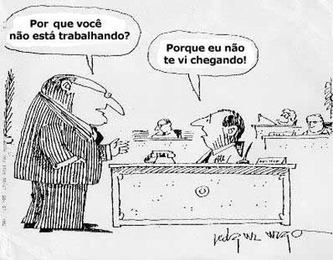

Considerando que este contexto se contrapõe ao modelo de gestão por competências, responda:

Com base em uma visão sistêmica, explique como uma empresa orientada para a gestão por competências articula seus processos de recrutamento e seleção.

Feedbacks - Exemplos:
- Modelo de Resposta Padrão:
Diante da situação apresentada, em que a empresa X precisa atender a um pedido em grande quantidade e com prazo reduzido, o estilo de liderança mais adequado a ser aplicado pelo gestor é o estilo democrático.

A falta de habilidade técnica do gestor torna menos eficaz uma postura autocrática, pois esse estilo exigiria conhecimento prático detalhado das atividades para impor ordens de maneira assertiva. Da mesma forma, o estilo liberal poderia resultar em desorganização, uma vez que a ausência de acompanhamento técnico do gestor poderia comprometer a eficiência e o cumprimento dos prazos.

Assim, ao adotar o estilo democrático, o gestor poderá reunir a equipe, discutir alternativas e aproveitar os conhecimentos técnicos dos subordinados para estruturar um plano de ação viável. Dessa forma, as decisões passam a ser construídas coletivamente, garantindo tanto o cumprimento do prazo quanto o engajamento dos colaboradores.

- Modelo de Resposta Padrão:
Uma empresa orientada para a gestão por competências estrutura seus processos de recrutamento e seleção de maneira estratégica, buscando alinhar as necessidades da organização às competências individuais dos candidatos. Nesse modelo, são valorizadas tanto as habilidades técnicas, relacionadas ao domínio prático e ao conhecimento específico para executar as tarefas, quanto as habilidades comportamentais, ligadas às atitudes, valores e à capacidade de trabalhar em equipe, comunicar-se e lidar com desafios, entre outras.
Sob uma visão sistêmica, o recrutamento é planejado considerando não apenas a vaga isolada, mas o impacto do colaborador em toda a organização e em seus resultados de longo prazo.

